Wie zoekt, die vindt …
op het internet!

Naam: _______________________________ Datum: _______________

Doel: Ik kan correcte informatie opzoeken op het internet.

Je papa en je mama, je juf en je meester, je grote zus of broer weten veel. Zij hebben dikwijls een antwoord op je vragen, maar niet altijd. Dan is er gelukkig nog het internet. Daar vind je een massa informatie, tenminste als je weet hoe je op zoek moet.
Met deze oefeningen kan jij tonen dat je dat kan: informatie zoeken en vinden op internet.
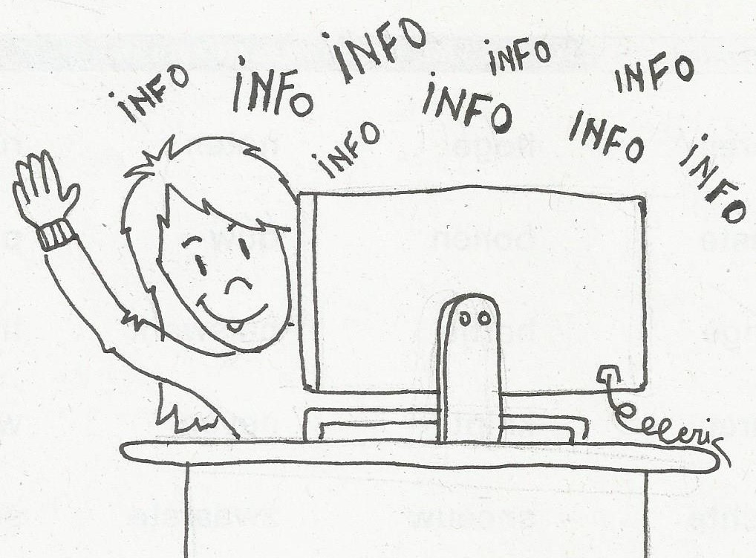

Toch even waarschuwen! Geloof niet zomaar alles wat op internet verteld wordt. Als het echt belangrijk is of je twijfelt of het goed is, zoek dan een tweede bron of vraag aan een volwassene of het klopt wat je gevonden hebt.

Zoek op het internet wat de hoofdstad is van deze landen. Als je geluk hebt, ken je er misschien al een paar.

Naam van het land | De hoofdstad

Hongarije
Bulgarije
Roemenië
Denemarken
Kroatië
Albanië
Zoek op het internet hoeveel mensen er in deze landen wonen.

Naam van het land | Aantal inwoners

Duitsland
Frankrijk
Italië
Spanje

Welk gewerveld dier is dit? Kies uit: een zoogdier, een vogel, een amfibie, een reptiel of een vis.

Een barbeel
Een bergduivel
Een sambar
Een sijs
De knoflookpad

Waarom verdienen deze mensen een plaatsje op het internet. Kies uit: een uitvinder, een verpleegster, een president, een muzikant, een voetballer.

Richard Nixon
Janis Joplin
Eusebio
Florence Nightingale
Louis Waterman

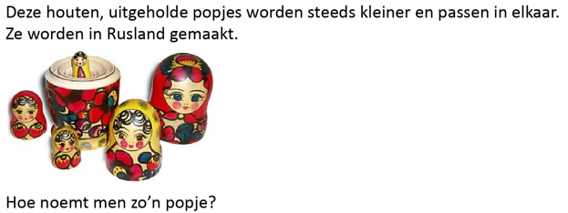

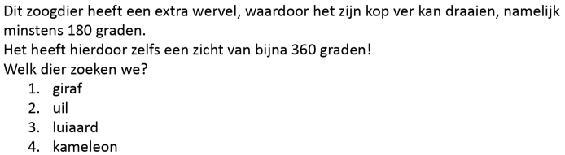

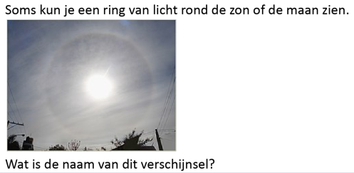

Tijdens je zoektocht op het internet heb je vast nog andere dingen gelezen die je nog niet wist. Geef een voorbeeldje van iets dat je gelezen hebt en nog niet wist.

____________________________________________________________________

____________________________________________________________________

____________________________________________________________________

